Национальный исследовательский университет "МЭИ"

Кафедра релейной защиты и автоматизации энергосистем

Лабораторная работа №3

По курсу: «Применение методов ИИ в электроэнергетике»

РЕШАЮЩЕЕ ДЕРЕВО. КОМПОЗИЦИИ РЕШАЮЩИХ
ДЕРЕВЬЕВ. МНОГОСЛОЙНЫЙ ПЕРЦЕПТРОН

Выполнили: | Ахмеров Т.А.  Рыжкова Л.М
Группа: | Э-13м-22
Проверил: | Нухулов С.М.

г. Москва, 2023

Содержание работы
Содержание работы 2
Цель Работы 3
1. Анализ, предварительная предобработка и визуализация данных 3
2. Поиск оптимального параметра сглаживания для наивного байесовского классификатора. 7
3. Зависимость метрик качества от варьируемого параметра и матрица ошибок для наивного байесовского классификатора 8
4. ROC-кривая и расчет метрик AUC-ROC для наивного байесовского классификатора 9
5. Поиск оптимального параметра сглаживания для модели опорных векторов. 11
6. Зависимость метрик качества от варьируемого параметра и матрица ошибок для модели опорных векторов. 11
7. ROC-кривая и расчет метрик AUC-ROC для наивного байесовского классификатора 12
8. Вывод 13
Приложение А Код программы 14

Цель Работы
Получение практических навыков работы с моделями решающего дерева, композиций решающих деревьев и нейронныхсетей в программной среде Python.

Анализ, предварительная предобработка и визуализация данных
Данные представлены в виде файла формата .csv и содержат в себе статистику З/п и различные признаки
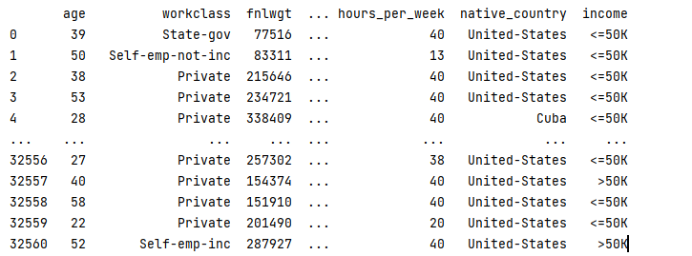
Рисунок 1 Данные в необработанном виде
Далее, необходимо представить столбцы, в которых присутствуют пропущенные значения. В необработанном виде они представлены в виде ‘ ?’.
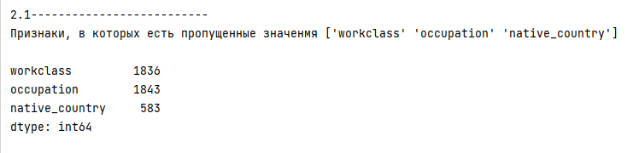
Рисунок 2 Столбцы, содержащие пропущенные данные
Далее необходимо построить различные гистограммы объектов по признакам, с помощью библиотеки matplotlib:
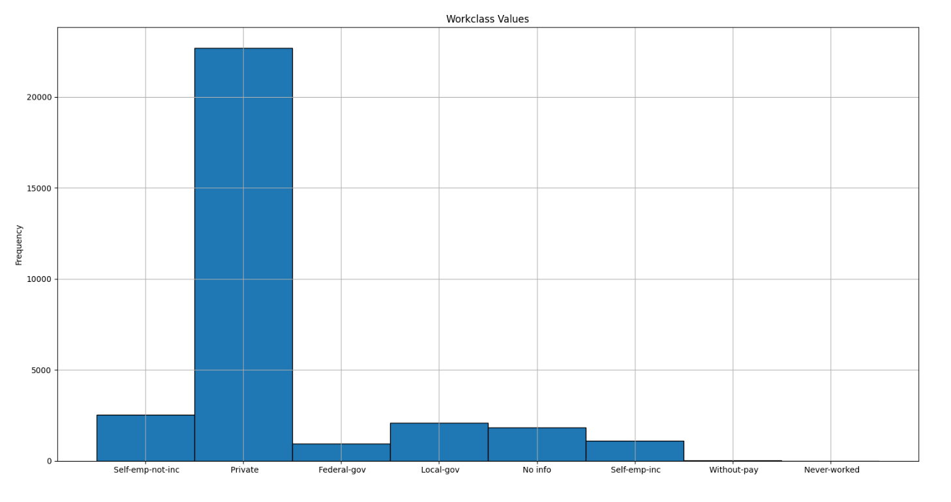
Рисунок 3 Гистограмма объектов по признаку workclass

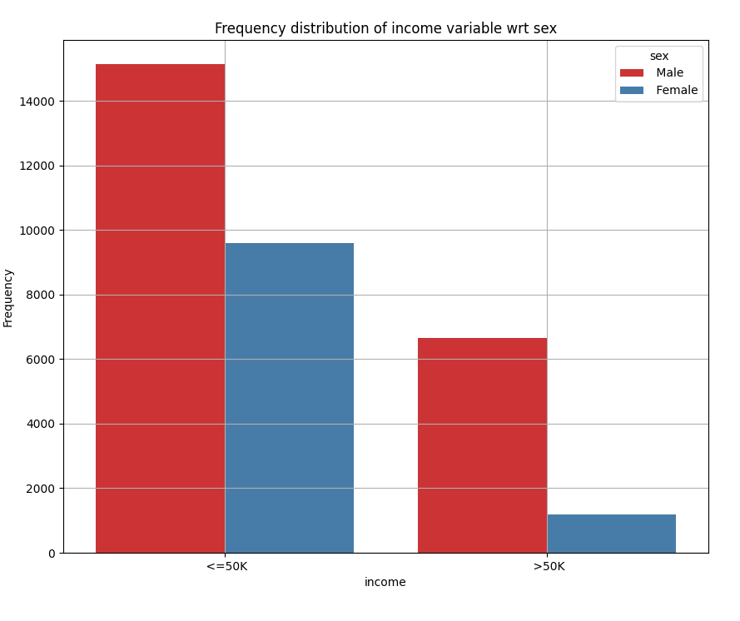
Рисунок 3 Совмещенная гистограмма объектов по признаку income для двух полов

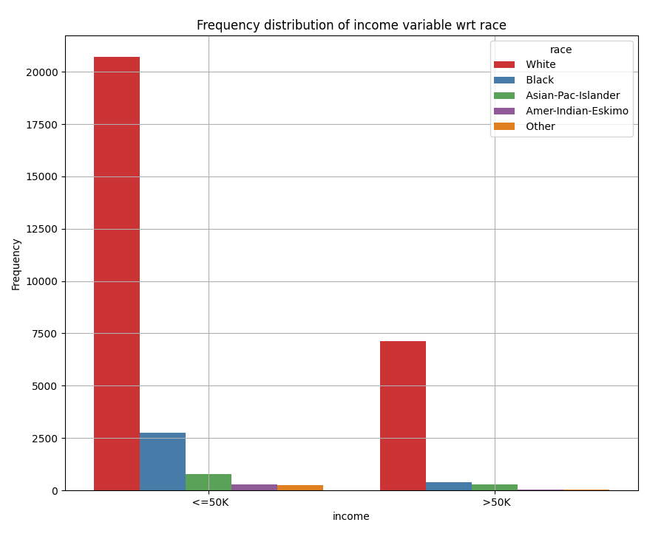
Рисунок 3 Совмещенная гистограмма объектов по признаку income для всех рас

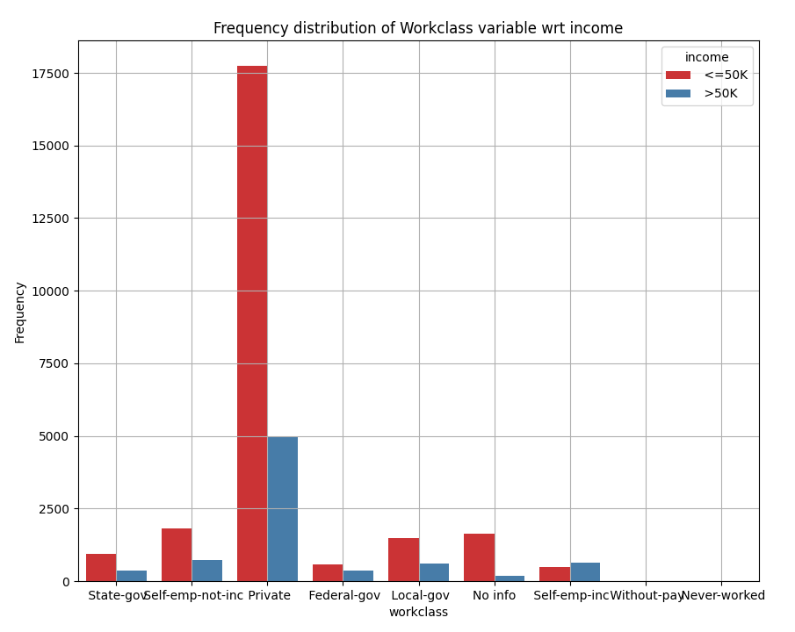
Рисунок 3 Совмещенная гистограмма объектов по признаку workclass для двух значений признака income

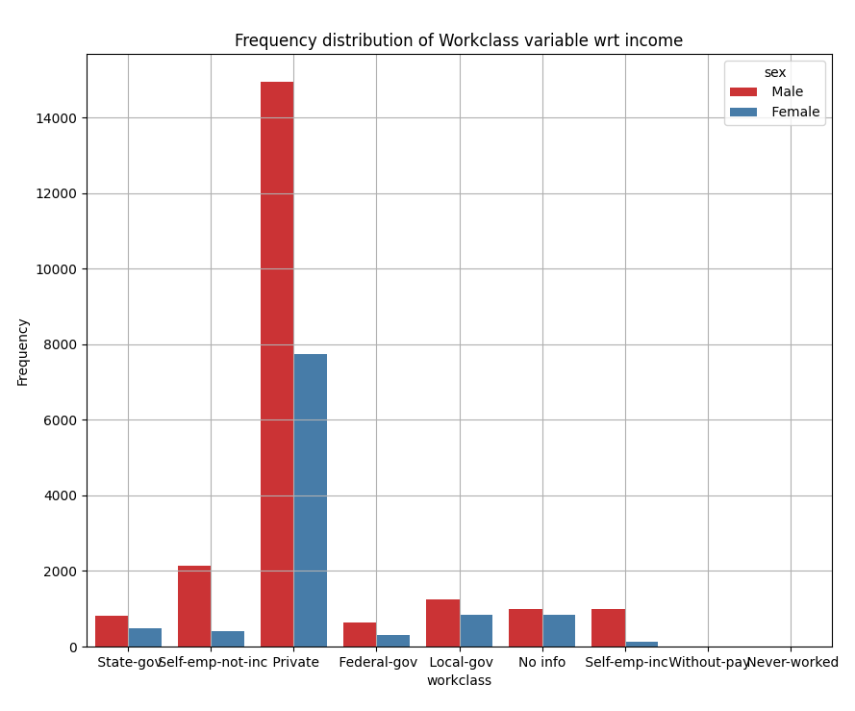
Рисунок 3 Совмещенная гистограмма объектов по признаку workclass для двух значений признака sex

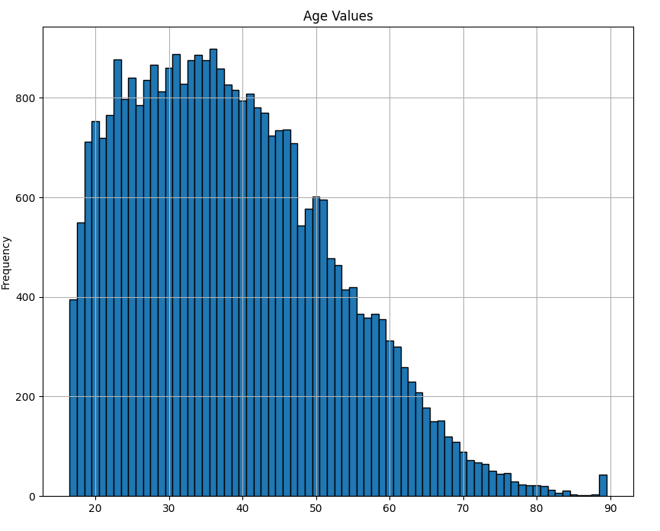
Рисунок 3 Совмещенная гистограмма объектов по признаку age

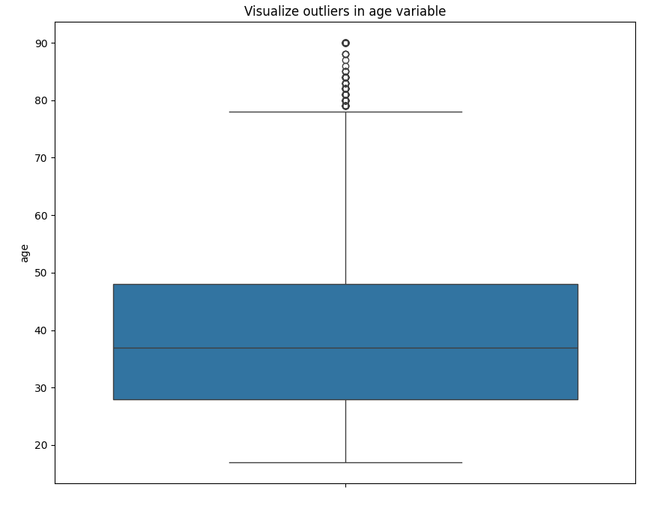
Рисунок 3 Распределение объектов по признаку age с помощью «ящика с усами»

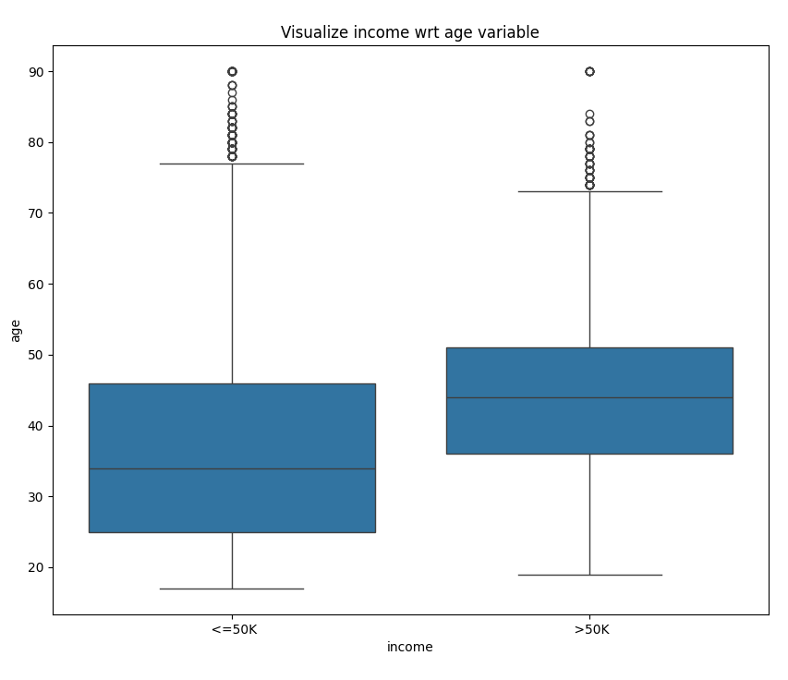
Рисунок 3 Распределение объектов по признаку age для двух значений income с помощью «ящика с усами»

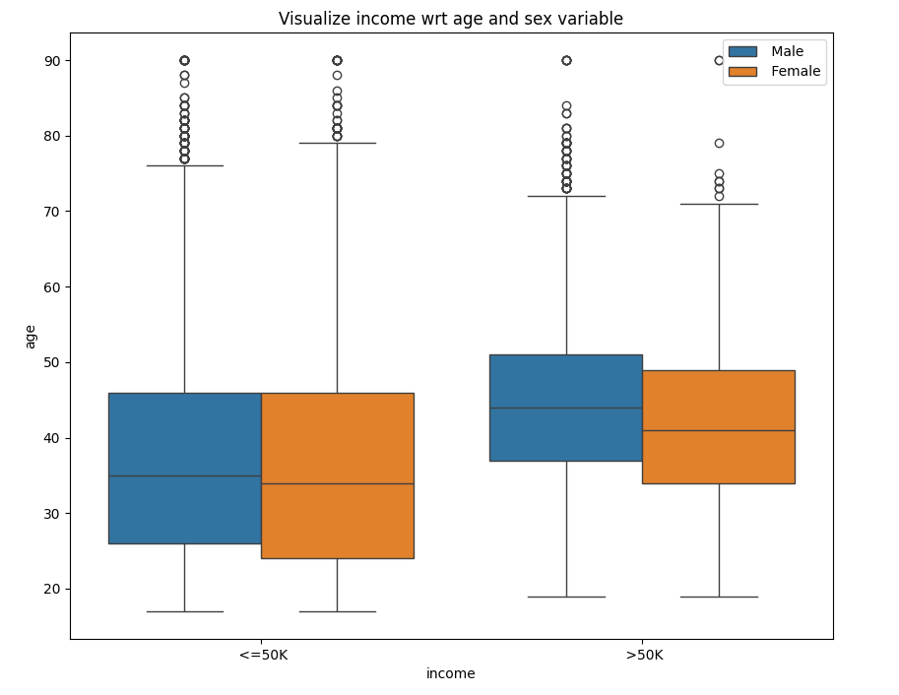
Рисунок 3 Распределение объектов по признаку age для двух значений income и sex с помощью «ящика с усами»

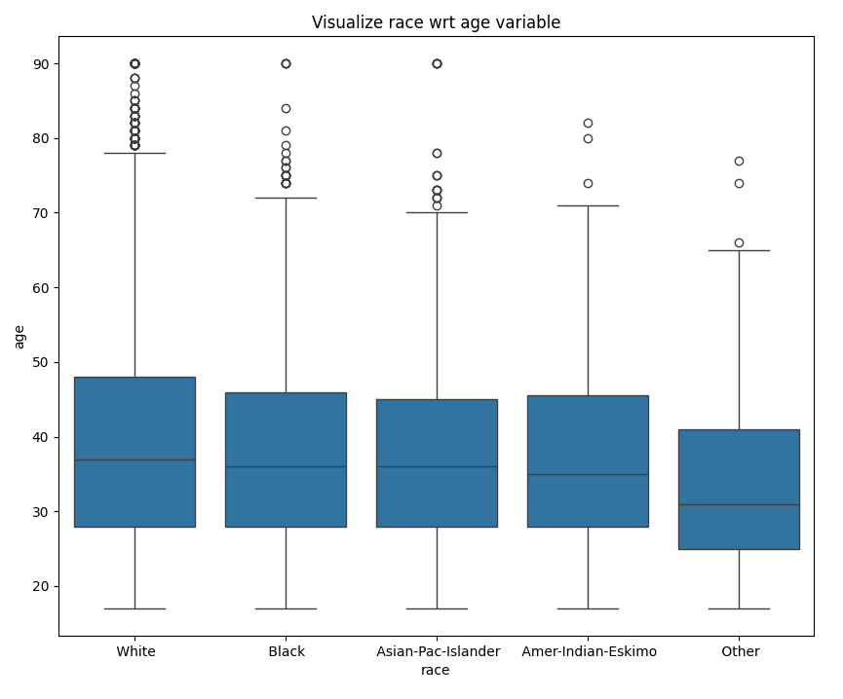
Рисунок 3 Распределение объектов по признаку age для каждого признака raceс помощью «ящика с усами»

Следующим шагом необходимо было построить тепловую карту корреляции признаков, результат визуализируем с помощью matplotlib:
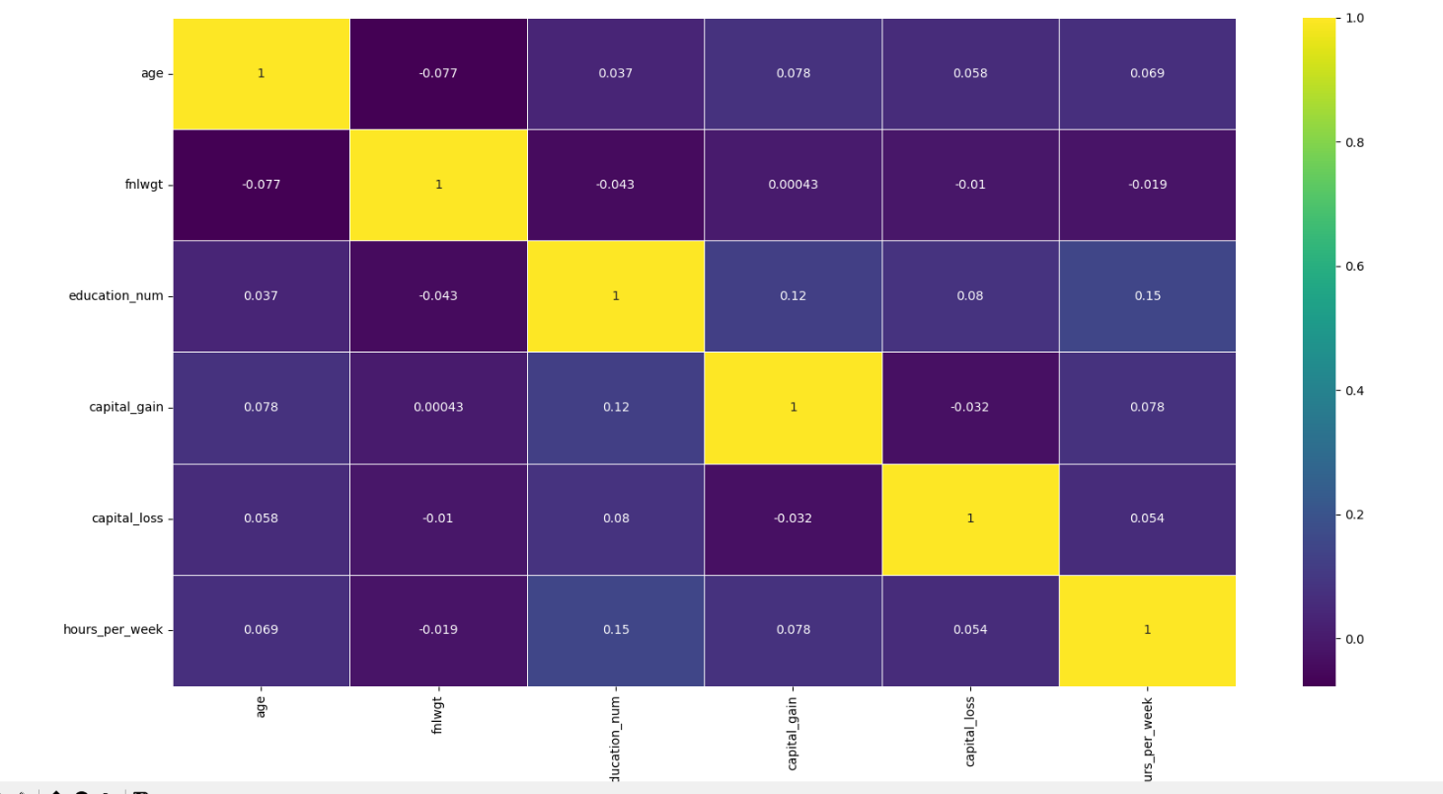

Рисунок 4 Тепловая карта корреляции признаков

Для дальнейшей работы с данными необходимо избавиться от пропущенных значений. Для этого необходимо заменить значения в таких ячейках на тип NaN библиотеки numpy. Для этого воспользуемся следующим методом:
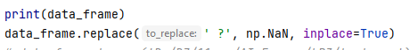
Рисунок 5 Замена значений в пропущенных ячейках
Последним пунктом в предобработке данных, необходимо определить категориальные и числовые признаки:
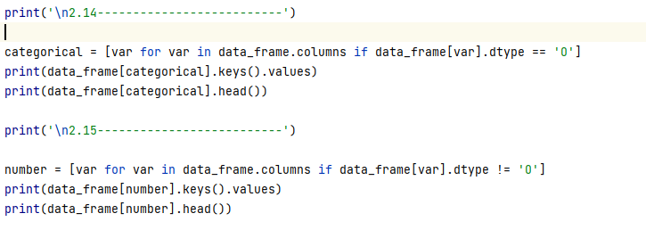
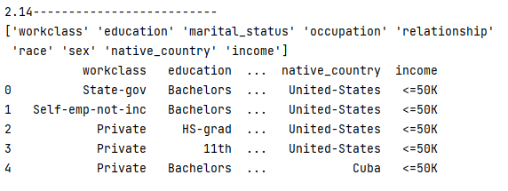
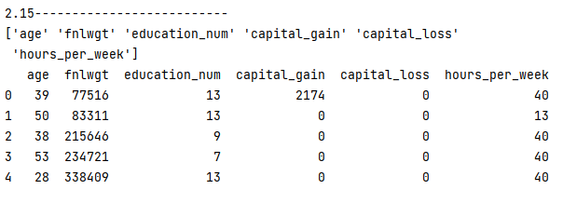
Рисунок 6 Определение категориальных и числовых признаков

Разделение исходного набора данных на тренировочную и тестовую выборку.
В качестве целевой переменной используем признак income:
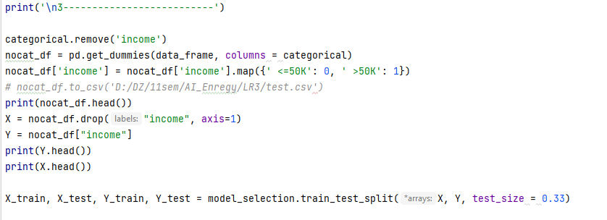

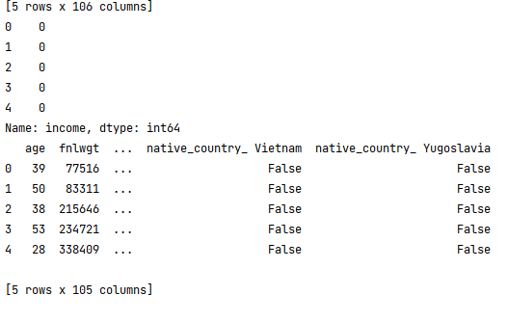
Рисунок 6 Разделение исходного набора данных на тренировочный и тестовый наборы

Поиск оптимального глубины дерева для модели решающего дерева.
Определение оптимального значения параметра проводим по значению метрики F-меры. Диапазон принимаемой глубины: 1-50 с шагом 2. В результате получим:
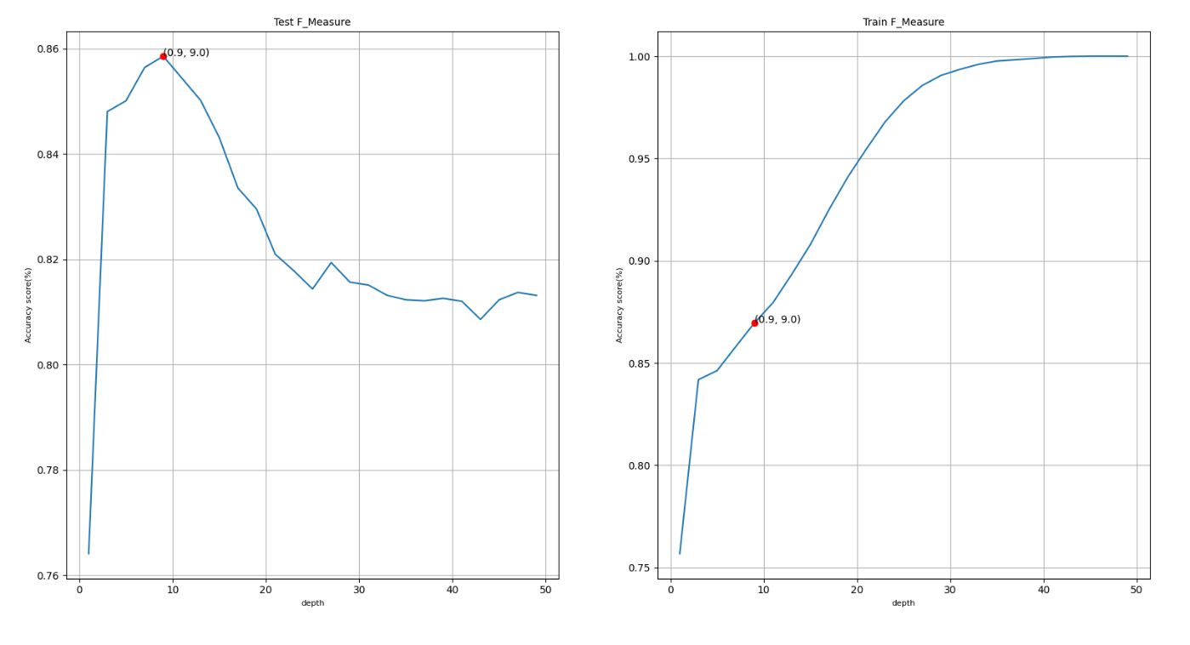
Рисунок 6 Зависимость F-меры на обучающей и тестовой выборке от глубины дерева
Оптимальное значение глубины 9, строим матрицу ошибок:
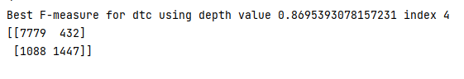
Рисунок 6 Матрица ошибок для модели решающего дерева

Поиск оптимального значения количества деревьев для модели случайного леса.
Определение оптимального значения параметра проводим по значению метрики F-меры. Диапазон принимаемой глубины: 1-50 с шагом 2. В результате получим:
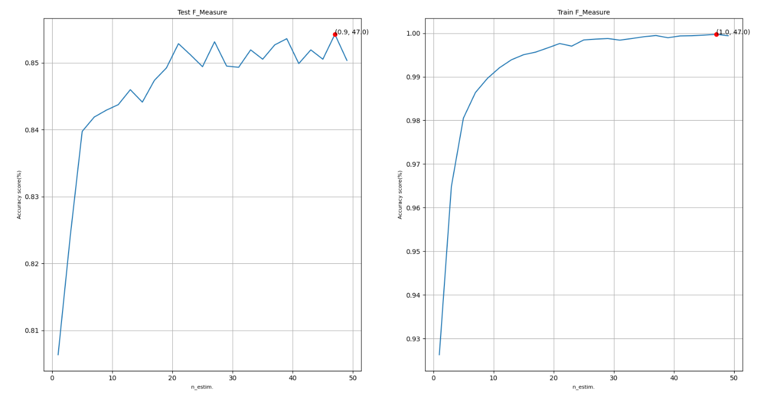
Рисунок 6 Зависимость F-меры на обучающей и тестовой выборке от количества деревьев
Оптимальное значение глубины 47, строим матрицу ошибок:
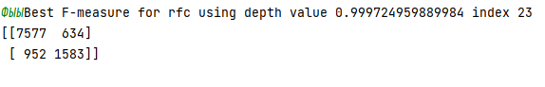
Рисунок 6 Матрица ошибок для модели случайного леса

Поиск оптимального значения количества деревьев для модели градиентного бустинга.
Определение оптимального значения параметра проводим по значению метрики F-меры. Диапазон принимаемой глубины: 1-50 с шагом 2. В результате получим:
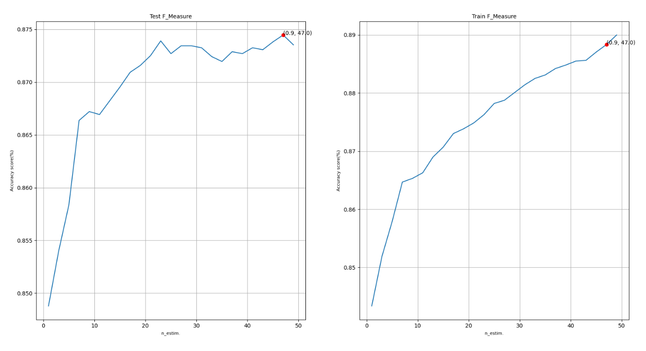
Рисунок 6 Зависимость F-меры на обучающей и тестовой выборке от количества деревьев
Оптимальное значение глубины 47, строим матрицу ошибок:
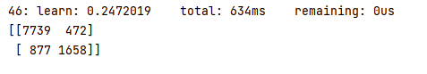
Рисунок 6 Матрица ошибок для модели градиентного бустинга

Обучение модели многослойного персептрона
Прежде, чем обучать модель нейросети, необходимо заполнить пропущенные значения в данных. Сделать это можно, выбрав наиболее часто встречающиеся значения признаков в качестве замены пропускам.
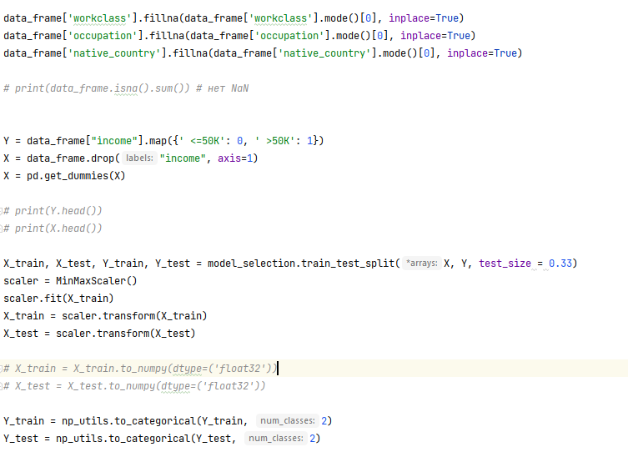
Рисунок 6 Замена пропущенных значений

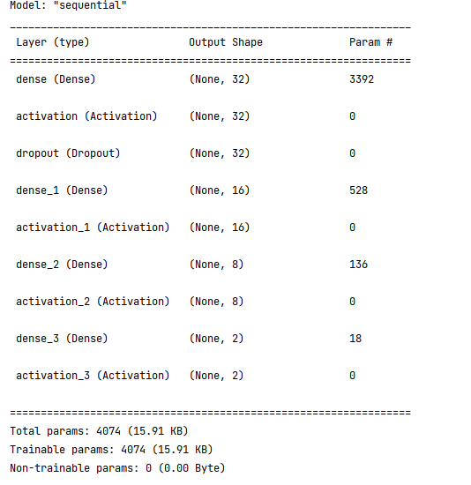
Рисунок 6 Параметры модели

Определение оптимального значения параметра проводим по значению метрики F-меры. Диапазон принимаемого числа прогонов: 1-30. В результате получим:
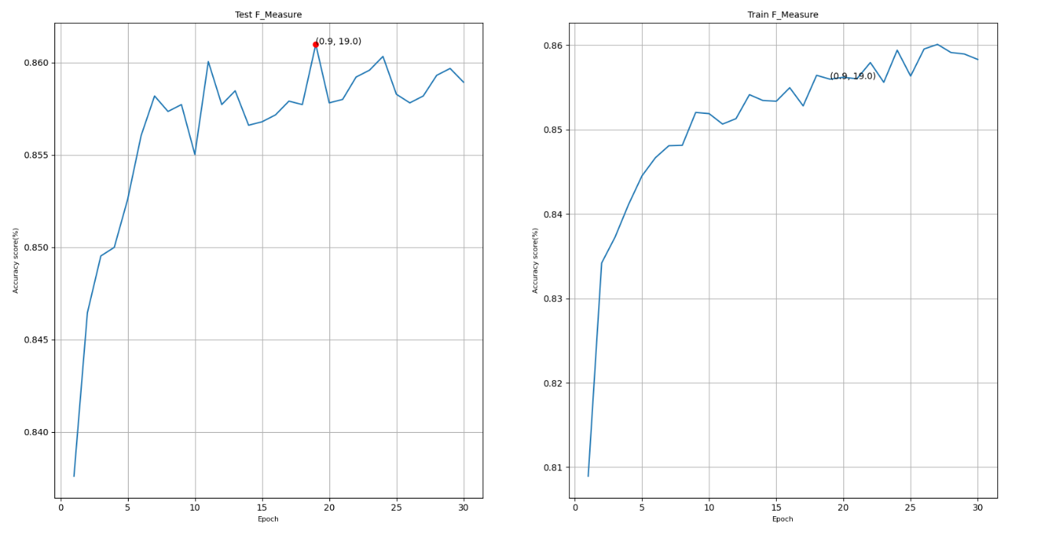
Рисунок 6 Зависимость F-меры на обучающей и тестовой выборке от числа прогонов
Оптимальное значение глубины 47, строим матрицу ошибок:
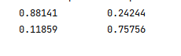
Рисунок 6 Матрица ошибок для модели многослойного перцептрона

Обучение модели градиентного бустинга и многослойного перцептрона на наборе данных MNIST
Набор данных представляет из себя написанные от руки цифры от 0 до 9. Пример объекта данных:
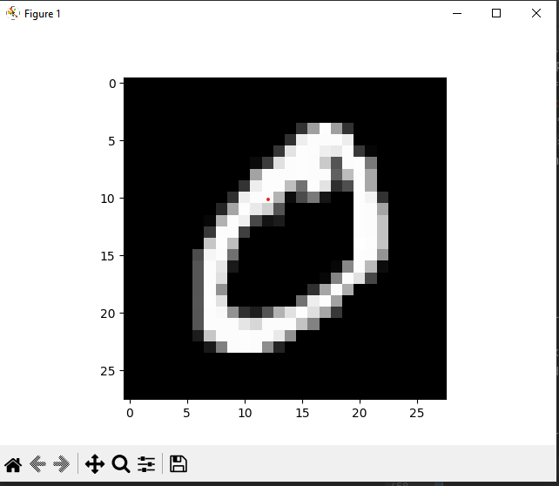
Рисунок 6 Объект данных MNIST
Перевод двумерного тензора к одномерному вектору:
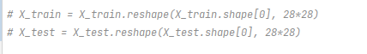
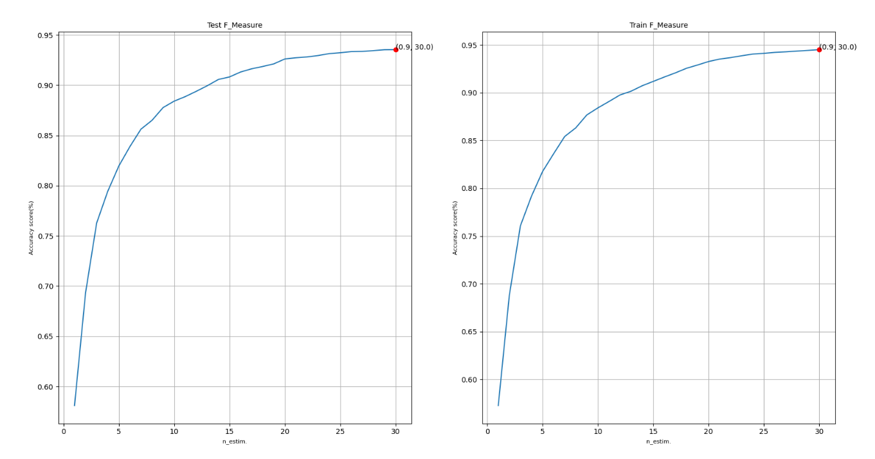
Рисунок 6 Зависимость F-меры на обучающей и тестовой выборке от количества деревьев
Оптимальное значение глубины 30, строим матрицу ошибок:
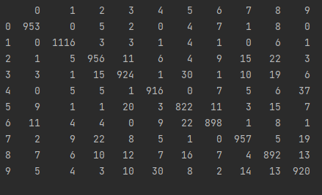
Рисунок 6 Матрица ошибок для модели градиентного бустинга

Аналогично для нейросети:
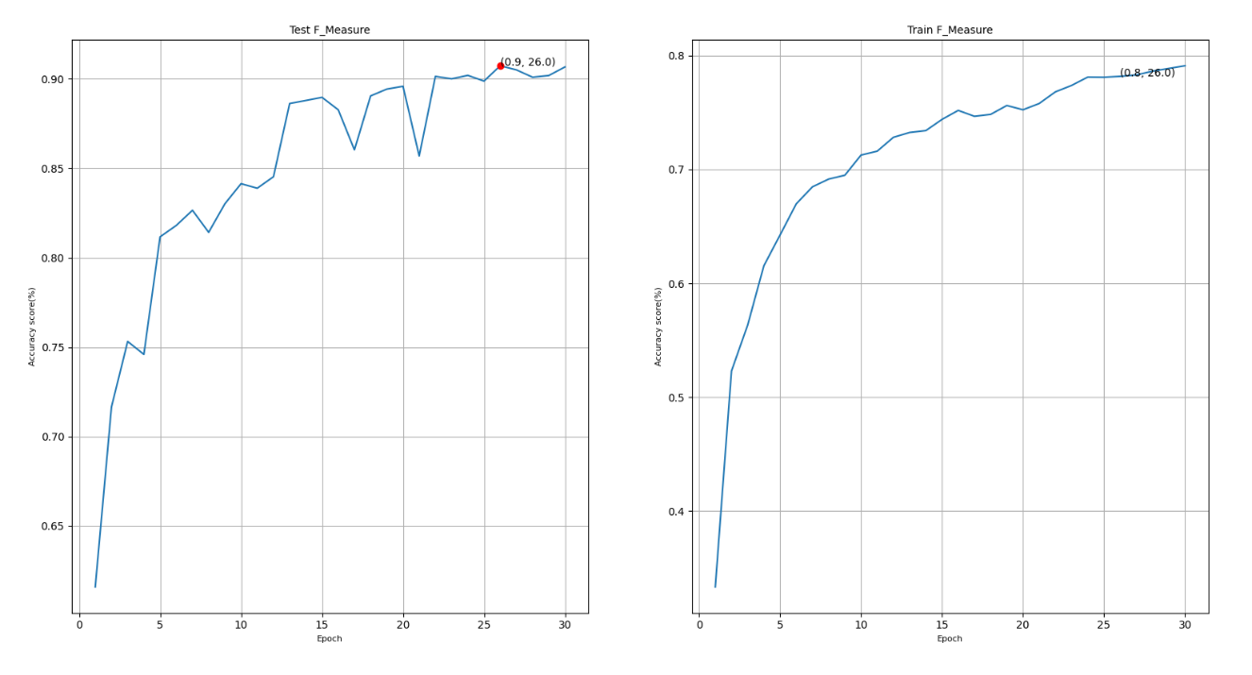
Рисунок 6 Зависимость F-меры на обучающей и тестовой выборке от числа прогонов
Оптимальное значение глубины 47, строим матрицу ошибок:
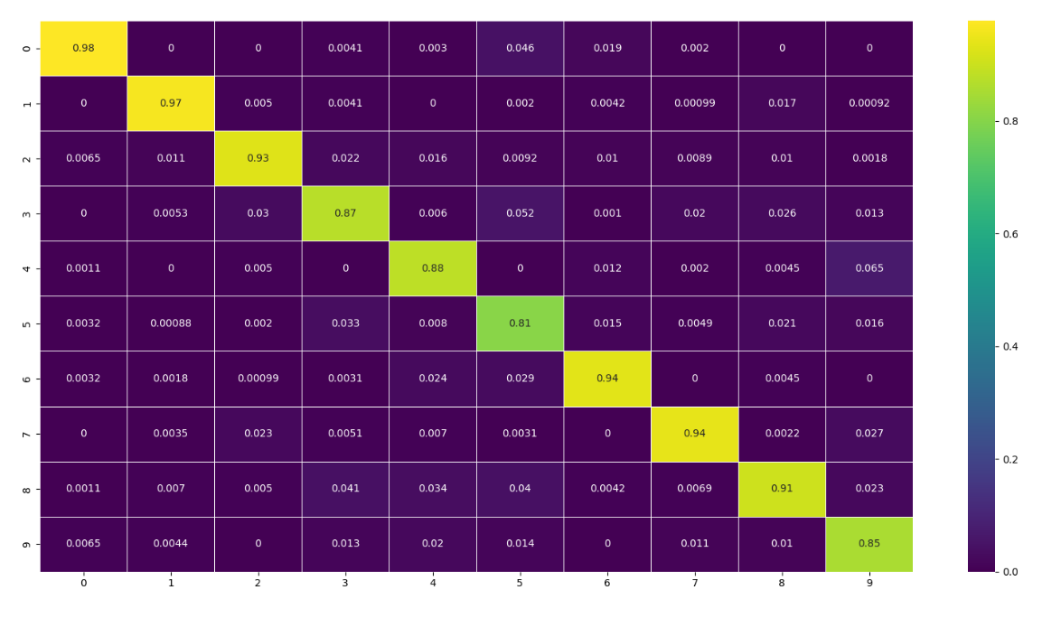
Рисунок 6 Матрица ошибок для модели многослойного перцептрона

Вывод
В ходе лабораторной работы были изучены основные принципы и применение этих методов машинного обучения и нейросети. Первоначально был проведен анализ данных и подготовка набора данных для обучения моделей. Дальнейшее обучение и поиск оптимальных параметров показал следующие результаты

- Код программы
import string
import keras
import numpy as np
import pandas as pd
import matplotlib.pyplot as plt
import seaborn as sns
from keras import Sequential
from keras.datasets import mnist
from keras.src.layers import Dense, Activation, Dropout
from keras.src.utils import np_utils
from sklearn import model_selection
from sklearn.metrics import f1_score, confusion_matrix
from sklearn.preprocessing import MinMaxScaler
from sklearn.tree import DecisionTreeClassifier
from sklearn.ensemble import RandomForestClassifier
from catboost import CatBoostClassifier
def find_optimal_param(param_range, X_train, X_test, Y_train, Y_test, model_name):
f_score_test = []
f_score_train = []
param = ''
for k in param_range:
if model_name == 'dtc':
model = DecisionTreeClassifier(max_depth=k) # создание модели с заданной метрикой
param = 'depth'
if model_name == 'rfc':
model = RandomForestClassifier(n_estimators=k)
param = 'n_estim.'
if model_name =='cbc':
model = CatBoostClassifier(n_estimators=k)
param = 'n_estim.'
model.fit(X_train, Y_train) # Обучение модели
# print("our accuracy is:{}".format(multNB.score(X_train, Y_train)))
Y_predict = model.predict(X_test)
Y_predict_train = model.predict(X_train)
f_score_test.append(f1_score(Y_test, Y_predict, average= 'micro'))
f_score_train.append(f1_score(Y_train, Y_predict_train, average= 'micro'))
matrix = np.matrix(np.c_[param_range, f_score_test, f_score_train])
models = pd.DataFrame(data=matrix)
best_index = models[1].idxmax()
best_value = models.iloc[best_index][2]
print('Best F-measure for {} using depth value {} index {} '.format(model_name, best_value, best_index))
plt.subplot(1, 2, 1)
plt.plot(param_range, f_score_test)
plt.plot(param_range[best_index], f_score_test[best_index], marker='o', color='red')
plt.annotate(xy=(param_range[best_index], f_score_test[best_index]),
text='({}, {})'.format(("%.1f" % f_score_test[best_index]), ("%.1f" % param_range[best_index])))
plt.title("Test F_Measure", fontsize=10)
plt.ylabel('Accuracy score(%)', fontsize=8)
plt.xlabel(param, fontsize=8)
plt.grid(True)
plt.subplot(1, 2, 2)
plt.plot(param_range, f_score_train)
plt.plot(param_range[best_index], f_score_train[best_index], marker='o', color='red')
plt.annotate(xy=(param_range[best_index], f_score_train[best_index]),
text='({}, {})'.format(("%.1f" % f_score_train[best_index]), ("%.1f" % param_range[best_index])))
plt.title("Train F_Measure", fontsize=10)
plt.ylabel('Accuracy score(%)', fontsize=8)
plt.xlabel(param, fontsize=8)
plt.grid(True)
plt.show()
if model_name == 'dtc':
optimal_model = DecisionTreeClassifier(max_depth=param_range[best_index]) # создание модели с заданной метрикой
if model_name == 'rfc':
optimal_model = RandomForestClassifier(n_estimators=param_range[best_index])
if model_name == 'cbc':
optimal_model = CatBoostClassifier(n_estimators=param_range[best_index])
optimal_model.fit(X_train, Y_train)
confusion_matrix_opt = confusion_matrix(Y_test, optimal_model.predict(X_test))
print(confusion_matrix_opt)
print('\n1--------------------------')
data_frame = pd.read_csv('D:/DZ/11sem/AI_Enregy/LR3/income.csv', encoding = "ISO-8859-1")
print(data_frame)
data_frame.dropna(inplace=True,axis=0)
print('\n2.1--------------------------')
# Два способа посчитать null значения
# 1) путем замены принятого обозначения " ?" на объект класса NoneType и подсчет с помощью метода pd
# test = data_frame.replace([" ?"], None, inplace = True)
# test.to_csv('D:/DZ/11sem/AI_Enregy/LR3/test.csv')
#
# print(test["workclass"].value_counts())
#
# print(test.isnull().sum())
# 2) путем подсчета принятого обозначения " ?"
# print((data_frame == " ?").sum())
null_vals = ((data_frame == " ?").sum().loc[lambda x: x > 0])
print('Признаки, в которых есть пропущенные значенмя {}\n'.format(null_vals.index.values))
print(null_vals)
no_null_df = data_frame.replace([" ?"], "No info")
print('\n2.2--------------------------')
target = data_frame["workclass"].replace([" ?"], "No info").hist(figsize=(10, 8), bins=range(1,10), edgecolor = 'black', align='left', rwidth=1, grid = True)
target.plot()
plt.title('Workclass Values')
plt.ylabel('Frequency')
plt.show()
print('\n2.3--------------------------')
f, ax = plt.subplots(figsize=(10, 8))
ax = sns.countplot(x="income", hue="sex", data=no_null_df, palette="Set1")
ax.set_title("Frequency distribution of income variable wrt sex")
plt.grid(True)
plt.ylabel('Frequency')
plt.show()
print('\n2.4--------------------------')
f, ax = plt.subplots(figsize=(10, 8))
ax = sns.countplot(x="income", hue="race", data=no_null_df, palette="Set1")
ax.set_title("Frequency distribution of income variable wrt race")
plt.grid(True)
plt.ylabel('Frequency')
plt.show()
print('\n2.5--------------------------')
f, ax = plt.subplots(figsize=(10, 8))
ax = sns.countplot(x="workclass", hue="income", data=no_null_df, palette="Set1")
ax.set_title("Frequency distribution of Workclass variable wrt income")
plt.grid(True)
plt.ylabel('Frequency')
plt.show()
print('\n2.6--------------------------')
f, ax = plt.subplots(figsize=(10, 8))
ax = sns.countplot(x="workclass", hue="sex", data=no_null_df, palette="Set1")
ax.set_title("Frequency distribution of Workclass variable wrt income")
plt.grid(True)
plt.ylabel('Frequency')
plt.show()
print('\n2.7--------------------------')
# f, ax = plt.subplots(figsize=(10,8))
# x = no_null_df['age']
# ax = sns.distplot(x, bins=10, color='blue')
# ax.set_title("Distribution of age variable")
# plt.show()
target_a = data_frame['age'].hist(figsize=(10, 8), bins=range(17,91), edgecolor = 'black', align='left', rwidth=1, grid=True)
target_a.plot()
plt.title('Age Values')
plt.ylabel('Frequency')
plt.show()
print('\n2.8--------------------------')
f, ax = plt.subplots(figsize=(10,8))
x = no_null_df['age']
ax = sns.boxplot(x)
ax.set_title("Visualize outliers in age variable")
plt.show()
print('\n2.9--------------------------')
f, ax = plt.subplots(figsize=(10, 8))
ax = sns.boxplot(x="income", y="age", data=no_null_df)
ax.set_title("Visualize income wrt age variable")
plt.show()
print('\n2.10--------------------------')
f, ax = plt.subplots(figsize=(10, 8))
ax = sns.boxplot(x="income", y="age", hue="sex", data=no_null_df)
ax.set_title("Visualize income wrt age and sex variable")
ax.legend(loc='upper right')
plt.show()
print('\n2.11--------------------------')
f, ax = plt.subplots(figsize=(10, 8))
ax = sns.boxplot(x="race", y="age", data=no_null_df)
ax.set_title("Visualize race wrt age variable")
plt.show()
print('\n2.12--------------------------')
# data_frame.select_dtypes('number').corr().style.format("{:.4}").background_gradient(cmap=plt.get_cmap('coolwarm'), axis=1)
corr = data_frame.select_dtypes('number').corr()
print(corr)
dataplot = sns.heatmap(corr, cmap="viridis",annot=True,linewidth=0.5)
plt.show()
print('\n2.13--------------------------')
print(data_frame)
data_frame.replace(' ?', np.NaN, inplace=True)
# data_frame.to_csv('D:/DZ/11sem/AI_Enregy/LR3/test.csv')
print('\n2.14--------------------------')
categorical = [var for var in data_frame.columns if data_frame[var].dtype == 'O']
print(data_frame[categorical].keys().values)
print(data_frame[categorical].head())
print('\n2.15--------------------------')
number = [var for var in data_frame.columns if data_frame[var].dtype != 'O']
print(data_frame[number].keys().values)
print(data_frame[number].head())
print('\n3--------------------------')
categorical.remove('income')
nocat_df = pd.get_dummies(data_frame, columns = categorical)
nocat_df['income'] = nocat_df['income'].map({' <=50K': 0, ' >50K': 1})
# nocat_df.to_csv('D:/DZ/11sem/AI_Enregy/LR3/test.csv')
print(nocat_df.head())
X = nocat_df.drop("income", axis=1)
Y = nocat_df["income"]
print(Y.head())
print(X.head())
X_train, X_test, Y_train, Y_test = model_selection.train_test_split(X, Y, test_size = 0.33)
print('\n4--------------------------')
depth_range = np.arange(1, 50, 2)
find_optimal_param(depth_range, X_train, X_test, Y_train, Y_test, 'dtc')
print('\n5--------------------------')
find_optimal_param(depth_range, X_train, X_test, Y_train, Y_test, 'rfc')
print('\n6--------------------------')
find_optimal_param(depth_range, X_train, X_test, Y_train, Y_test, 'cbc')
print('\n7.1--------------------------')
# print(data_frame.isna().sum()) # есть NaN
data_frame['workclass'].fillna(data_frame['workclass'].mode()[0], inplace=True)
data_frame['occupation'].fillna(data_frame['occupation'].mode()[0], inplace=True)
data_frame['native_country'].fillna(data_frame['native_country'].mode()[0], inplace=True)
# print(data_frame.isna().sum()) # нет NaN
Y = data_frame["income"].map({' <=50K': 0, ' >50K': 1})
X = data_frame.drop("income", axis=1)
X = pd.get_dummies(X)
# print(Y.head())
# print(X.head())
X_train, X_test, Y_train, Y_test = model_selection.train_test_split(X, Y, test_size = 0.33)
scaler = MinMaxScaler()
scaler.fit(X_train)
X_train = scaler.transform(X_train)
X_test = scaler.transform(X_test)
# X_train = X_train.to_numpy(dtype=('float32'))
# X_test = X_test.to_numpy(dtype=('float32'))
Y_train = np_utils.to_categorical(Y_train, 2)
Y_test = np_utils.to_categorical(Y_test, 2)
# print(X_train)
# print(X_test)
# print(Y_test)
# print(Y_train)
print('\n7.2--------------------------')
NB_CLASSES = Y_train.shape[1]
INPUT_SHAPE = (X_train.shape[1],)
model = Sequential()
model.add(Dense(32, input_shape=INPUT_SHAPE))
model.add(Activation('relu'))
model.add(Dropout(0.3))
model.add(Dense(16))
model.add(Activation('relu'))
model.add(Dense(8))
model.add(Activation('relu'))
model.add(Dense(NB_CLASSES))
model.add(Activation('softmax'))
model.summary()
model.compile(loss='binary_crossentropy', optimizer = 'adam', metrics=[keras.metrics.Precision(), keras.metrics.Recall()])
EPOCHS = 30
epoch_range = np.arange(1,31,1)
history = model.fit(X_train, Y_train, batch_size = 32, epochs = EPOCHS, verbose = 1, validation_data = (X_test, Y_test))
f1_score_list_train = []
f1_score_list_test = []
for i in range(EPOCHS):
# a = history.history()
# print(a)
f1_score_list_train.append(2 * history.history['precision'][i] *
history.history['recall'][i] / (history.history['precision'][i] +
history.history['recall'][i]))
#
f1_score_list_test.append(2 * history.history['val_precision'][i] *
history.history['val_recall'][i] / (history.history['val_precision'][i] +
history.history['val_recall'][i]))
# print(len(f1_score_list_test))
# print(f1_score_list_train)
matrix = np.matrix(np.c_[epoch_range, f1_score_list_test, f1_score_list_train])
models = pd.DataFrame(data=matrix,
columns=['epoch', 'test F-Measure', 'train F-Measure'])
best_index = models['test F-Measure'].idxmax()
best_value = models.iloc[best_index]['test F-Measure']
plt.subplot(1, 2, 1)
plt.plot(epoch_range, f1_score_list_test)
#
plt.plot(epoch_range[best_index], f1_score_list_test[best_index], marker='o', color='red')
plt.annotate(xy=(epoch_range[best_index], f1_score_list_test[best_index]),
text='({}, {})'.format(("%.1f" % best_value), ("%.1f" % epoch_range[best_index])))
plt.title("Test F_Measure", fontsize=10)
plt.ylabel('Accuracy score(%)', fontsize=8)
plt.xlabel('Epoch', fontsize=8)
plt.grid(True)
plt.subplot(1, 2, 2)
plt.plot(epoch_range, f1_score_list_train)
plt.annotate(xy=(epoch_range[best_index], f1_score_list_train[best_index]),
text='({}, {})'.format(("%.1f" % f1_score_list_train[best_index]), ("%.1f" % epoch_range[best_index])))
plt.title("Train F_Measure", fontsize=10)
plt.ylabel('Accuracy score(%)', fontsize=8)
plt.xlabel('Epoch', fontsize=8)
plt.grid(True)
plt.show()
y_prediction = model.predict(X_test)
y_prediction = np.argmax (y_prediction, axis = 1)
y_test=np.argmax(Y_test, axis=1)
result = confusion_matrix(y_test, y_prediction , normalize='pred')
conf_matrix = pd.DataFrame(data=result, columns=['predicted ham', 'predicted spam'],
index=['actual ham', 'actual spam'])
print(conf_matrix)
# print('\n8--------------------------')
# (X_train, y_train), (X_test, y_test) = mnist.load_data()
#
# # pick a sample to plot
# sample = 1
# image = X_train[sample]
# # plot the sample
# fig = plt.figure
# plt.imshow(image, cmap='gray')
# plt.show()
#
# X_train = X_train.reshape(X_train.shape[0], 28*28)
# X_test = X_test.reshape(X_test.shape[0], 28*28)
# print(X_train)
# print(X_test)
# print(y_test)
# print(y_train)
# f_score_test = []
# f_score_train = []
# param = ''
# for k in epoch_range:
#
# model = CatBoostClassifier(n_estimators=k)
# param = 'n_estim.'
#
# model.fit(X_train, y_train) # Обучение модели
# # print("our accuracy is:{}".format(multNB.score(X_train, Y_train)))
#
# Y_predict = model.predict(X_test)
# Y_predict_train = model.predict(X_train)
#
# f_score_test.append(f1_score(y_test, Y_predict, average= 'micro'))
# f_score_train.append(f1_score(y_train, Y_predict_train, average= 'micro'))
# matrix = np.matrix(np.c_[epoch_range, f_score_test, f_score_train])
# models = pd.DataFrame(data=matrix)
# best_index = models[1].idxmax()
# best_value = models.iloc[best_index][2]
# print('Best F-measure for {} using depth value {} index {} '.format('cbc', best_value, best_index))
#
# plt.subplot(1, 2, 1)
# plt.plot(epoch_range, f_score_test)
# plt.plot(epoch_range[best_index], f_score_test[best_index], marker='o', color='red')
# plt.annotate(xy=(epoch_range[best_index], f_score_test[best_index]),
# text='({}, {})'.format(("%.1f" % f_score_test[best_index]), ("%.1f" % epoch_range[best_index])))
# plt.title("Test F_Measure", fontsize=10)
# plt.ylabel('Accuracy score(%)', fontsize=8)
# plt.xlabel(param, fontsize=8)
# plt.grid(True)
#
# plt.subplot(1, 2, 2)
# plt.plot(epoch_range, f_score_train)
# plt.plot(epoch_range[best_index], f_score_train[best_index], marker='o', color='red')
# plt.annotate(xy=(epoch_range[best_index], f_score_train[best_index]),
# text='({}, {})'.format(("%.1f" % f_score_train[best_index]), ("%.1f" % epoch_range[best_index])))
# plt.title("Train F_Measure", fontsize=10)
# plt.ylabel('Accuracy score(%)', fontsize=8)
# plt.xlabel(param, fontsize=8)
# plt.grid(True)
#
# plt.show()
# optimal_model = CatBoostClassifier(n_estimators=epoch_range[best_index])
#
# optimal_model.fit(X_train, y_train)
#
# confusion_matrix_opt = confusion_matrix(y_test, optimal_model.predict(X_test))
# conf_matrix = pd.DataFrame(data=confusion_matrix_opt, columns=['0', '1', '2', '3', '4','5','6','7', '8', '9'],
# index=['0', '1', '2', '3', '4','5','6','7', '8', '9'])
# print(conf_matrix)
# print('\n--------------------------')
# y_train = np_utils.to_categorical(y_train, 10)
# y_test = np_utils.to_categorical(y_test, 10)
#
#
#
# NB_CLASSES = y_train.shape[1]
# INPUT_SHAPE = (X_train.shape[1],)
# model = Sequential()
# model.add(Dense(32, input_shape=INPUT_SHAPE))
# model.add(Activation('relu'))
# model.add(Dropout(0.3))
# model.add(Dense(16))
# model.add(Activation('relu'))
# model.add(Dense(8))
# model.add(Activation('relu'))
# model.add(Dense(NB_CLASSES))
# model.add(Activation('softmax'))
# model.summary()
#
# model.compile(loss='binary_crossentropy', optimizer = 'adam', metrics=[keras.metrics.Precision(), keras.metrics.Recall()])
#
# history = model.fit(X_train, y_train, batch_size = 32, epochs = EPOCHS, verbose = 1, validation_data = (X_test, y_test))
#
# f1_score_list_train = []
# f1_score_list_test = []
# for i in range(EPOCHS):
# # a = history.history()
# # print(a)
# f1_score_list_train.append(2 * history.history['precision'][i] *
# history.history['recall'][i] / (history.history['precision'][i] +
# history.history['recall'][i]))
# #
# f1_score_list_test.append(2 * history.history['val_precision'][i] *
# history.history['val_recall'][i] / (history.history['val_precision'][i] +
# history.history['val_recall'][i]))
#
# # print(len(f1_score_list_test))
# # print(f1_score_list_train)
#
# matrix = np.matrix(np.c_[epoch_range, f1_score_list_test, f1_score_list_train])
# models = pd.DataFrame(data=matrix,
# columns=['epoch', 'test F-Measure', 'train F-Measure'])
#
# best_index = models['test F-Measure'].idxmax()
# best_value = models.iloc[best_index]['test F-Measure']
#
# plt.subplot(1, 2, 1)
# plt.plot(epoch_range, f1_score_list_test)
# #
# plt.plot(epoch_range[best_index], f1_score_list_test[best_index], marker='o', color='red')
# plt.annotate(xy=(epoch_range[best_index], f1_score_list_test[best_index]),
# text='({}, {})'.format(("%.1f" % best_value), ("%.1f" % epoch_range[best_index])))
# plt.title("Test F_Measure", fontsize=10)
# plt.ylabel('Accuracy score(%)', fontsize=8)
# plt.xlabel('Epoch', fontsize=8)
# plt.grid(True)
#
# plt.subplot(1, 2, 2)
# plt.plot(epoch_range, f1_score_list_train)
# plt.annotate(xy=(epoch_range[best_index], f1_score_list_train[best_index]),
# text='({}, {})'.format(("%.1f" % f1_score_list_train[best_index]), ("%.1f" % epoch_range[best_index])))
# plt.title("Train F_Measure", fontsize=10)
# plt.ylabel('Accuracy score(%)', fontsize=8)
# plt.xlabel('Epoch', fontsize=8)
# plt.grid(True)
#
# plt.show()
#
#
#
# y_prediction = model.predict(X_test)
# y_prediction = np.argmax (y_prediction, axis = 1)
# y_test=np.argmax(y_test, axis=1)
#
# result = confusion_matrix(y_test, y_prediction , normalize='pred')
# cm = pd.DataFrame(data = result, columns = ['0', '1', '2', '3', '4', '5', '6', '7', '8', '9'],
# index = ['0', '1', '2', '3', '4', '5', '6', '7', '8', '9'])
#
# ax = sns.heatmap(cm, annot=True, cmap="viridis", linewidth=0.5)
# plt.show()

